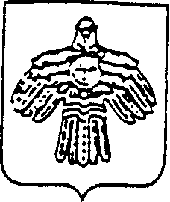

АДМИНИСТРАЦИЯ «ВОЙВОЖ» КАР ОВМÖДЧÖМИНСА
ГОРОДСКОГО ПОСЕЛЕНИЯ «ВОЙВОЖ» АДМИНИСТРАЦИЯ

ПОСТАНОВЛЕНИЕ
ШУÖМ

от 14 февраля 2014 г. № 15

Об определении границ прилегающих к некоторым организациям и объектам территорий, в которых не допускается розничная продажа алкогольной продукции

В соответствии с Федеральным законом от 22 ноября 1995 года № 171-ФЗ «О государственном регулировании производства и оборота этилового спирта, алкогольной и спиртосодержащей продукции и об ограничении потребления (распития) алкогольной продукции», Правилами определения органами местного самоуправления границ прилегающих к некоторым организациям и объектам территории, на которых не допускается розничная продажа алкогольной продукции, утвержденными постановлением Правительства Российской Федерации от 27 декабря 2012 года № 1425 ( далее- Правила), Администрация городского поселения «Войвож»

ПОСТАНОВЛЯЮ:

1. Установить минимальные значения расстояния для определения границ прилегающих территорий к организациям и (или) объектам, указанных в п. 2 Правил, на которых запрещается розничная продажа алкогольной продукции:
а) в стационарных торговых объектах 50 метров.
б) при оказании услуг общественного питания 50 метров.
2. Способ расчета расстояния от организаций и (или) объектов, указанных в пункте 2 Правил, определяется:
а) при наличии обособленной территории – по прямой линии от входа (ов) для посетителей на обособленную территорию, прилегающую к организации и (или) объекту;
б) при отсутствии обособленной территории – по прямой линии от входа (ов) в здание (строение, сооружение) организации и (или) объекта;
3. Запрет на розничную продажу алкогольной продукции будет устанавливаться в случае, если вход для посетителей в стационарный торговый объект или предприятие общественного питания, в котором осуществляется розничная продажа алкогольной продукции, расположены в границах прилегающей территории.
4 Установить перечень организаций и (или) объектов на территории муниципального образования городского поселения «Войвож», указанных в пункте 2 Правил с приложением схем границ прилегающих территорий, на которых не допускается розничная продажа алкогольной продукции, согласно приложению.
5. Признать утратившим силу постановление администрации городского поселения «Войвож» от 25 апреля 2013 года № 42 «Об установлении границ, прилегающих к некоторым организациям и объектам территории, на которых не допускается розничная продажа алкогольной продукции»
6. Настоящее постановление вступает в силу со дня его официального опубликования (обнародования).
7. Контроль исполнения настоящего постановления оставляю за собой.

Руководитель администрации
Городского поселения «Войвож» А.А. Добряков

Приложение № 1
к Постановлению
администрации МО ГП «Войвож»
от «14» февраля 2014г. № 15

ПЕРЕЧЕНЬ
ОРГАНИЗАЦИЙ И (ИЛИ) ОБЪЕКТОВ НА
ПРИЛЕГАЮЩИХ ТЕРРИТОРИЯХ, К КОТОРЫМ НЕ РАЗРЕШАЕТСЯ РОЗНИЧНАЯ ПРОДАЖА АЛКОГОЛЬНОЙ ПРОДУКЦИИ
№ п/п | Наименование учреждения | Адрес учреждения
Детские, образовательные, медицинские организации и объекты спорта
1. | Муниципальное бюджетное образовательное учреждение дополнительного образования детей «Центр детского творчества» пгт. Войвож | Республика Коми, г. Сосногорск, пгт. Войвож, ул. Кирова д.2а
2. | Муниципальное бюджетное общеобразовательное учреждение «Средняя общеобразовательная школа» пгт. Войвож | Республика Коми, г. Сосногорск, пгт. Войвож, ул. Кирова д.5
3. | Филиал Муниципального бюджетного учреждения «Межпоселенческий культурный центр муниципального района «Сосногорск» «Досуговый центр «Нефтяник» пгт. Войвож | Республика Коми, г. Сосногорск, пгт. Войвож, ул. Октябрьская д. 23
4. | Муниципальное бюджетное физкультурно-оздоровительное учреждение «Спортивный комплекс» «Олимп» пгт. Войвож | Республика Коми, г. Сосногорск, пгт. Войвож, ул. Советская д. 24а
5. | Бассейн «Дельфин» | Республика Коми, г. Сосногорск, пгт. Войвож, ул. Советская д. 18а
6 | Муниципальное бюджетное дошкольное образовательное учреждение «Детский сад комбинированного вида» пгт. Войвож | Республика Коми, г. Сосногорск, пгт. Войвож, ул. Первомайская д. 12а
7 | Государственное бюджетное учреждение Республики Коми «Войвожская районная больница №2» | Республика Коми, г. Сосногорск, пгт. Войвож, ул. Больничная д. 4а

Приложение № 2
к постановлению
администрации МО ГП «Войвож»
от «14» февраля 2014 г. № 15

СХЕМА ГРАНИЦ
Земельного участка под зданием
МБОУДО «Центр детского творчества» пгт. Войвож
пгт. Войвож, ул. Кирова, 2а

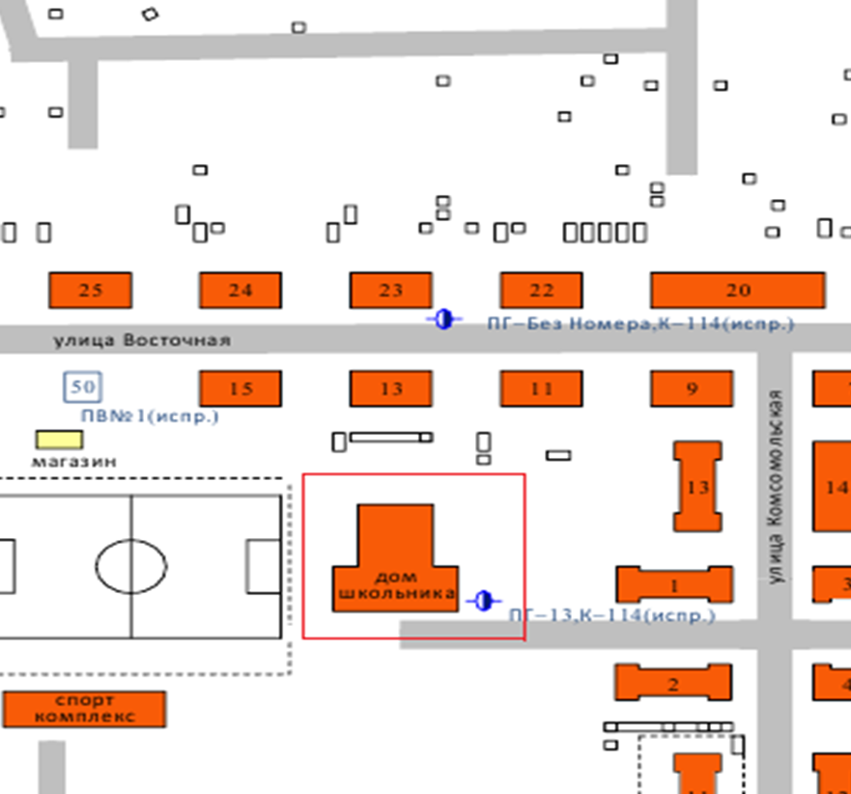

Граница земельного участка под зданием МБОУДО «Центр детского творчества» пгт. Войвож___________

Приложение № 3
к постановлению
администрации МО ГП «Войвож»
от «14» февраля 2014 г. № 15

СХЕМА ГРАНИЦ
Земельного участка под зданием
МБОУ «Средняя общеобразовательная школа» пгт. Войвож
пгт. Войвож, ул. Кирова, 5

Граница земельного участка под зданием МБОУ «Средняя общеобразовательная школа» пгт. Войвож___________

Приложение № 4
к постановлению
администрации МО ГП «Войвож»
от «14» февраля 2014 г. № 15

СХЕМА ГРАНИЦ
Земельного участка под зданием
МБФОУ «Спортивный комплекс «Олимп» пгт. Войвож» и бассейн «Дельфин»
пгт. Войвож, ул. Советская д.24а, ул. Советская д.18а

Граница земельного участка под зданием МБФОУ «Спортивный комплекс «Олимп»» пгт. Войвож и бассейн «Дельфин»___________

Приложение № 5
к постановлению
администрации МО ГП «Войвож»
от «14» февраля 2014 г. № 15

СХЕМА ГРАНИЦ
Земельного участка под зданием
МБДОУ «Детский сад комбинированного вида» пгт. Войвож»
пгт. Войвож, ул. Первомайская, д. 12а

Граница земельного участка под зданием МБДОУ «Детский сад комбинированного вида» пгт. Войвож___________

Приложение № 6
к постановлению
администрации МО ГП «Войвож»
от «14» февраля 2014 г. № 15

СХЕМА ГРАНИЦ
Земельного участка под зданием
Филиал МБУ «МКЦ МО «Сосногорск» «Досуговый центр «Нефтяник»
пгт. Войвож
пгт. Войвож, ул. Октябрьская, д. 23

Граница земельного участка под зданием филиал МБУ «МКЦ МО «Сосногорск» «Досуговый центр «Нефтяник» пгт. Войвож___________

Приложение № 7
к постановлению
администрации МО ГП «Войвож»
от «14» февраля 2014 г. № 15

СХЕМА ГРАНИЦ
Земельного участка под зданием
ГБУ Республики Коми «Войвожская районная больница №2»
пгт. Войвож, ул. Больничная, д. 4а

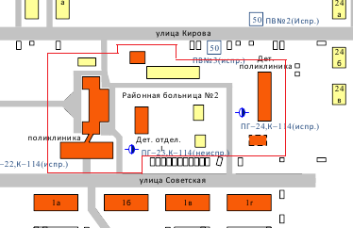

Граница земельного участка под зданием ГБУ Республики Коми «Войвожская районная больница №2»___________

